Столичная авиация экстренного реагирования тушит пожары и спасает людей – итоги работы за первое полугодие
Важную функцию для Москвы и ее жителей выполняет столичная авиация экстренного реагирования – Московский авиационный центр Департамента ГОЧСиПБ.

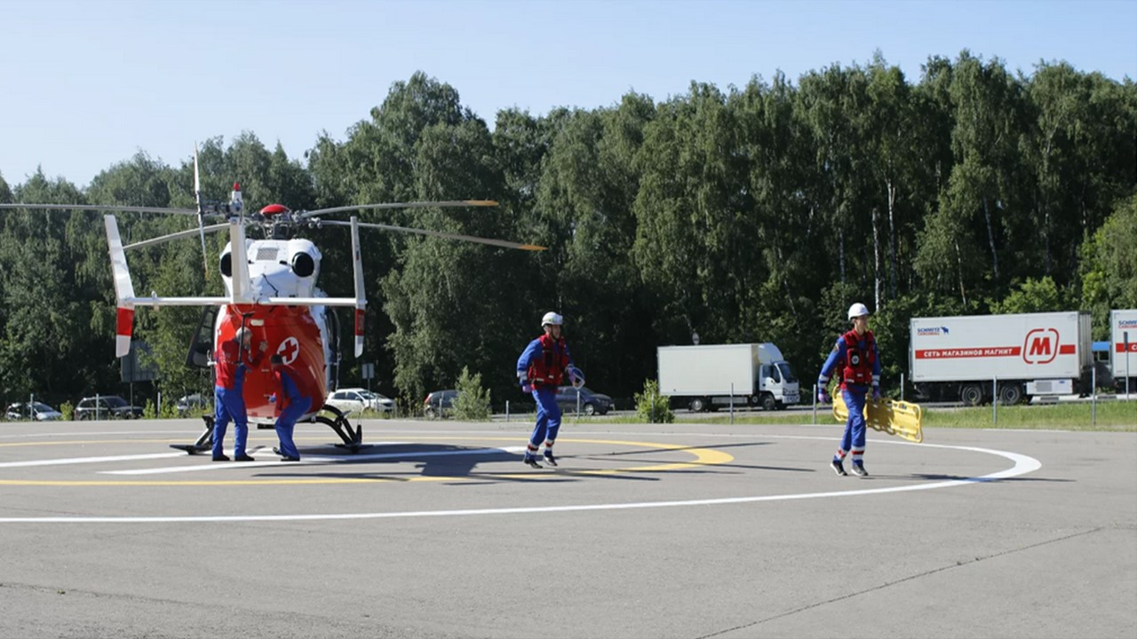

С начала 2019 года по задачам Правительства столицы учреждением была проделана большая работа. В феврале на круглосуточное дежурство при больнице имени С.С. Юдина заступил санитарный вертолет Московского авиационного центра с авиамедицинской бригадой на борту. Тогда же была создана служба поискового и аварийно-спасательного обеспечения по спасению людей в особых случаях, которая приступила к дежурствам с 1 апреля.

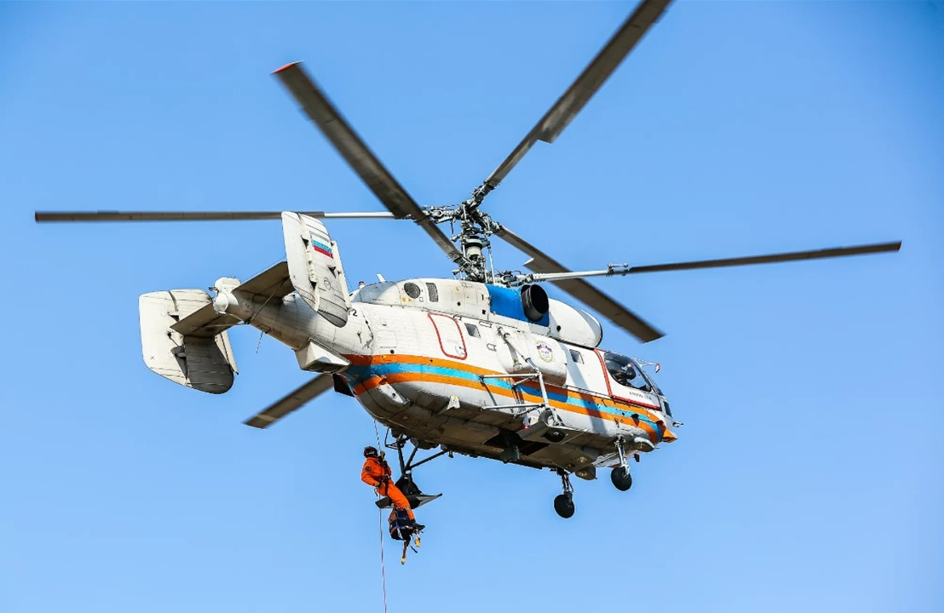

По разведке паводковой и пожароопасной обстановки экипажами учреждения было совершено 386 полетов и обнаружено 16 очагов возгораний в Москве и области. С помощью пожарных вертолетов Московского авиационного центра было потушено семь пожаров, включая пять природных. Кстати, только на ликвидацию лесных очагов возгораний столичной авиацией было сброшено 560 тонн воды. Всего, с начала года на тушение пожаров экипажи вертолетов выполнили 157 сливов и сбросили 785 тонн огнегасящей жидкости.

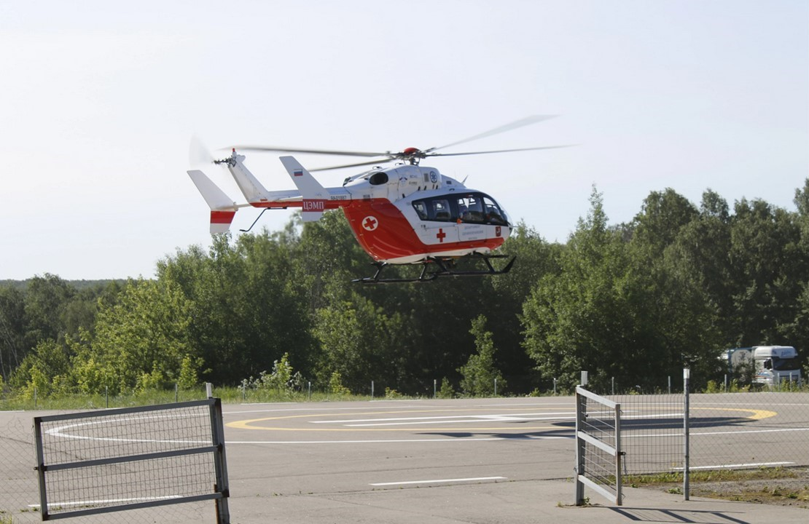

Что касается санитарной авиации, то с начала 2019 года Московским авиационным центром было обработано свыше 440 заявок Центра экстренной медицинской помощи (ЦЭМП) и эвакуировано по воздуху с мест ДТП и других ЧС больше 370 пострадавших.
Московский авиационный центр на высоком уровне решает поставленные задачи и развивает перспективные направления в области защиты города и его населения.

